ПАМЯТКА
СОБЛЮДЕНИЕ МЕР ПОЖАРНОЙ БЕЗОПАСНОСТИ
В целях обеспечения пожарной безопасности жилого дома (квартиры) Вам рекомендуется:
- не оставлять без присмотра включенные в сеть электроприборы (телевизоры, магнитофоны и иное), а также электронагревательные приборы;
- не допускать устройства временных самодельных электросетей, использование ветхой электропроводки и поврежденного (неисправного) электрооборудования;
- соблюдать установленные правила обращения с огнем, в том числе при курении.
ПЕЧНОЕ ОТОПЛЕНИЕ
Необходимо обеспечить исправность дымохода печи, наличие отступок, разделок и предтопочного листа.
Запрещается:
- оставлять без присмотра печи, которые топятся, а также поручать надзор за ними детям;
- располагать топливо, другие горючие вещества и материалы на предтопочном листе;
- применять для розжига печей бензин, керосин и другие легковоспламеняющиеся и горючие жидкости, перекаливать печи;
- топить углем, коксом и газом печи, не предназначенные для этих видов топлива;
ГАЗОВОЕ ОБОРУДОВАНИЕ
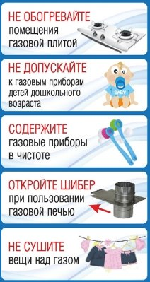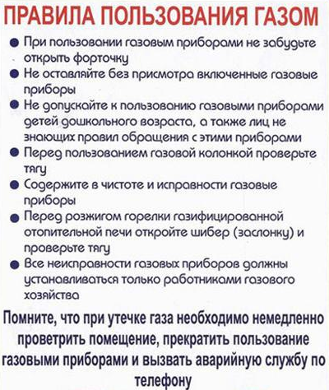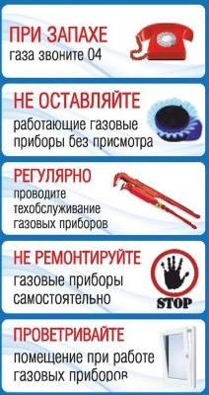
МЕРЫ ПОЖАРНОЙ БЕЗОПАСНОСТИ В ЛЕСУ
В лесу запрещено:
- разводить костры с нарушением установленных требований, бросать горящие спички и окурки;
- оставлять в лесу материалы, пропитанные горюче-смазочными материалами;
- выжигать сухую травянистую растительность;
- оставлять стеклянные предметы и осколки на поверхности грунта;
- посещение лесов гражданами, заезд автомобилей и проведение в них работ лесопользователями при введении особого противопожарного режима.
БЕЗОПАСНОЕ ПОВЕДЕНИЕ НА ВОДНЫХ ОБЪЕКТАХ
Запрещается:
купаться в местах, не отведенных для купания;
заплывать за буйки, обозначающие отведенный для купания участок водного объекта;
подплывать к судам и иным плавучим средствам, прыгать с неприспособленных для этих целей сооружений в воду;
распивать спиртные напитки, купаться в состоянии алкогольного опьянения;
плавать на досках, бревнах и других, неприспособленных для этого средствах (предметах);
ЭКСТРЕННЫЕ ТЕЛЕФОНЫ:
Единый телефон пожарных и спасателей – 01/101; Полиция – 02/102; Скорая помощь – 03/103; Аварийная газовая служба – 04/104; Единая служба спасения-112

